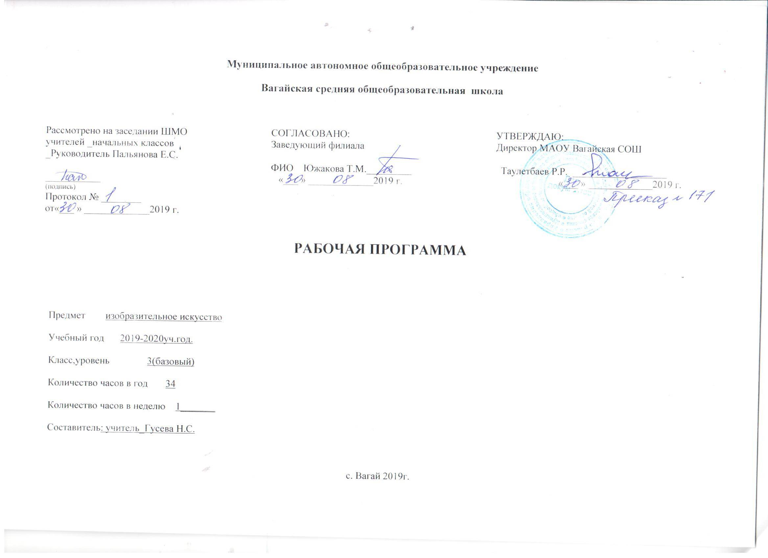1.Планируемые результаты освоения учебного предмета «Изобразительное искусство»
В ходе освоения предмета «Изобразительное искусство» обеспечиваются условия для достижения обучающимися следующих личностных, метапредметных и предметных результатов.
Личностными результатами обучающихся являются:
– в ценностно-эстетической сфере – эмоционально-ценностное отношение к окружающему миру (семье, Родине, природе, людям); толерантное принятие разнообразия культурных явлений, национальных ценностей и духовных традиций; художественный вкус и способность к эстетической оценке произведений искусства, нравственной оценке своих и чужих поступков, явлений, окружающей жизни;
– в познавательной (когнитивной) сфере – способность к художественному познанию мира; умение применять полученные знания в собственной художественно-творческой деятельности;
– в трудовой сфере – навыки использования различных художественных материалов для работы в разных техниках (живопись, графика, скульптура, декоративно-прикладное искусство, художественное конструирование); стремление использовать художественные умения для создания красивых вещей и их украшения.
Метапредметными результатами обучающихся являются:
– умение видеть и воспринимать проявления художественной культуры в окружающей жизни (техника, музеи, архитектура, дизайн, скульптура и др.);
– желание общаться с искусством, участвовать в обсуждении содержания и выразительных средств произведений искусства;
– активное использование языка изобразительного искусства и различных художественных материалов для освоения содержания разных учебных предметов (литература, окружающий мир, русский язык и др.);
– обогащение ключевых компетенций (коммуникативных, деятельностных и др.) художественно-эстетическим содержанием;
– формирование мотивации и умений организовывать самостоятельную художественно-творческую и предметно-продуктивную деятельность, выбирать средства для реализации художественного замысла;
– формирование способности оценивать результаты художественно-творческой деятельности, собственной и одноклассников.
Предметными результатами обучающихся являются:
– в познавательной сфере – понимание значения искусства в жизни человека и общества; восприятие и характеристика художественных образов, представленных в произведениях искусства; умения различать основные виды и жанры пластических искусств, характеризовать их специфику; сформированность представлений о ведущих музеях России и художественных музеях своего региона;
– в ценностно-эстетической сфере – умения различать и передавать в художественно-творческой деятельности характер, эмоциональное состояние и свое отношений к природе, человеку, обществу; осознание общечеловеческих ценностей, выраженных в главных темах искусства, и отражение их в собственной художественной деятельности; умение эмоционально оценивать шедевры русского и мирового искусства (в пределах изученного); проявление устойчивого интереса к художественным традициям своего народа и других народов;
– в коммуникативной сфере – способность высказывать суждения о художественных особенностях произведений, изображающих природу и человека в различных эмоциональных состояниях; умение обсуждать коллективные результаты художественно-творческой деятельности;
– в трудовой сфере – умение использовать различные материалы и средства художественной выразительности для передачи замысла в собственной художественной деятельности; моделирование новых образов путем трансформации известных (с использованием средств изобразительного искусства и компьютерной графики).
2.Содержание учебного предмета «Изобразительное искусство»
Мир изобразительных (пластических) искусств
Образное содержание искусства. Отражение в произведениях изобразительных (пластических) искусств человеческих чувств, идей, отношений к природе, родному краю, человеку и обществу на примере произведений отечественных и зарубежных художников.
Виды изобразительных (пластических) искусств: живопись, графика, скульптура, архитектура, дизайн, декоративно-прикладное искусство (общее представление), их связь с жизнью. Жанры изобразительных искусств: портрет (на примере произведений Леонардо да Винчи); пейзаж (на примере произведений И. А. Шишкина, И. К. Айвазовского); натюрморт и анималистический жанр (в произведениях русских и зарубежных художников – по выбору). Виды художественной деятельности (изобразительная, декоративная, конструктивная). Взаимосвязи изобразительного искусства с музыкой, литературой, театром, кино.
Богатство и разнообразие художественной культуры России (образы архитектуры, живописи, декоративно-прикладного народного искусства) и мира (образы архитектуры и живописи). Патриотическая тема в произведениях отечественных художников (на примере произведений А. А. Дейнеки и др.), краеведческая тема (на примере произведений И.Крамского).
Расширение кругозора: знакомство с ведущими художественными музеями России: Русским музеем, Музеем изобразительных искусств имени А. С. Пушкина.
Художественный язык изобразительного искусства
Основы изобразительного языка искусства: рисунок, цвет, объем, композиция, пропорции. Элементарные основы рисунка (характер линии, штриха; соотношение черного и белого, композиция); живописи (основные и составные, теплые и холодные цвета, изменение характера цвета); скульптуры (объем, ритм, фактура); архитектуры (объем, соотношение частей, ритм, силуэт); декоративно-прикладного искусства и дизайна (обобщение, роль ритма и цвета) на примерах произведений отечественных и зарубежных художников.
Расширение кругозора: восприятие, эмоциональная оценка шедевров русского и мирового искусства на основе представлений о языке изобразительных (пластических) искусств.
Художественное творчество и его связь с окружающей жизнью
Практический опыт постижения художественного языка изобразительного искусства в процессе восприятия произведений искусства и в собственной художественно-творческой деятельности. Работа в различных видах изобразительной (живопись, графика, скульптура), декоративно-прикладной (орнаменты, росписи, эскизы оформления изделий) и художественно-конструктивной (бумагопластика) деятельности.
Первичные навыки рисования с натуры, по памяти и воображению (натюрморт, пейзаж, животные, человек). Использование в индивидуальной и коллективной деятельности различных художественных техник и материалов, таких как: коллаж, граттаж, аппликация, бумажная пластика, гуашь, акварель, пастель, восковые мелки, тушь, карандаш, фломастеры, пластилин, глина, подручные и природные материалы.
Передача настроения в творческой работе (живописи, графике, декоративно-прикладном искусстве) с помощью цвета, тона, композиции, пространства, линии, штриха, пятна, объема, материала, орнамента, конструирования (на примерах работ русских и зарубежных художников, изделий народного искусства, дизайна). Выбор и применение выразительных средств для реализации собственного замысла в рисунке, аппликации, художественном изделии.
Роль изобразительных (пластических) искусств в организации материального окружения человека (вторая природа), его повседневной жизни (архитектура зданий, планировка парков, оформление интерьера квартиры, школы; дизайн одежды, мебели, посуды, игрушек, оформление книг, роспись тканей и др.).
Знакомство с произведениями народных художественных промыслов России (основные центры) с учетом местных условий, их связь с традиционной жизнью народа. Восприятие, эмоциональная оценка изделий народного искусства и выполнение работ по мотивам произведений художественных промыслов.
Овладение разными техниками бумажной мозаики. Изготовление атрибутов новогоднего праздника (маска и т. д.).
- Рисунок, живопись (рисование с натуры, рисование на темы) – 21 часов
- Декоративная работа – 7 часов
- Лепка – 2 часа
- Восприятие произведений искусства - 4 беседы

3.Тематическое планирование с указанием количества часов, отводимых на освоение каждой темы
№п\п | тема | Кол-во часов
1 | Прощаемся с теплым летом | 1
2 | Осенние листья сложной формы | 2
3 | Русская матрешка в осеннем уборе | 2
4 | Дары осеннего сада и огорода | 1
5 | Мы осенью готовимся к зиме | 1
6 | Сказки в произведениях русских художников | 1
7 | Иллюстрирование сказки А.С.Пушкина «Сказка о царе Салтане» | 2
8 | Игрушка Золотая рыбка | 1
9 | В сказочном подводном царстве | 2
10 | Сказочный букет | 1
11 | Готовим наряд для сказочной елочки | 2
12 | Труд людей зимой | 1
13 | Городские и сельские стройки | 1
14 | Орудия труда человека | 1
15 | Веселые игрушки | 2
16 | Красота в быту людей. Создаем красивые узоры | 1
17 | Домашние животные Лепка | 2
18 | Иллюстрирование стихотворения Н.Некрасова «Дед Мазай и зайцы» | 1
19 | Полет на другую планету | 2
20 | Ветка вербы | 1
21 | Иллюстрирование стихотворения Д.Родари «Всемирный хоровод» | 2
22 | Весна в произведениях русских художников. Защита проектов | 1
23 | Пусть всегда будет солнце | 2
24 | Контрольный тест | 1
 | Итого:34 часа

приложение №1
Календарно-тематическое планирование
№п\п | дата | тема
1 | 6.09 | Прощаемся с теплым летом
2 | 13.09 | Осенние листья сложной формы(карандаш)
3 | 20.09 | Осенние листья сложной формы.(акварель)
4 | 27.09 | Русская матрешка в осеннем уборе (карандаш)
5 | 4.10 | Русская матрешка в осеннем уборе(акварель)
6 | 11.10 | Дары осеннего сада и огорода
7 | 18.10 | Мы осенью готовимся к зиме
8 | 25.10 | Сказки в произведениях русских художников
9 | 8.11 | Иллюстрирование сказки А.С.Пушкина «Сказка о царе Салтане» (карандаш)
10 | 15.11 | Иллюстрирование сказки А.С.Пушкина «Сказка о царе Салтане (акварель)
11 | 22.11 | Игрушка Золотая рыбка
12 | 29.11 | В сказочном подводном царстве (карандаш)
13 | 6.12 | В сказочном подводном царстве(акварель)
14 | 13.12 | Сказочный букет
15 | 20.12 | Готовим наряд для сказочной елочки.(Игрушка)
16 | 27.12 | Готовим наряд для сказочной елочки.(Бусы)
17 |  | Труд людей зимой
18 |  | Городские и сельские стройки
19 |  | Орудия труда человека
20 |  | Веселые игрушки (карандаш)
21 |  | Веселые игрушки (акварель)
22 |  | Красота в быту людей. Создаем красивые узоры
23 |  | Домашние животные Лепка с натуры
24 |  | Домашние животные Лепка по своему замыслу
25 |  | Иллюстрирование стихотворения Н.Некрасова «Дед Мазай и зайцы»
26 |  | Полет на другую планету (карандаш)
27 |  | Полет на другую планету (акварель)
28 |  | Ветка вербы
29 |  | Иллюстрирование стихотворения Д.Родари «Всемирный хоровод»(карандаш)
30 |  | Иллюстрирование стихотворения Д.Родари «Всемирный хоровод»(акварель)
31 |  | Весна в произведениях русских художников. Защита проектов
32 |  | Пусть всегда будет солнце (карандаш)
33 |  | Пусть всегда будет солнце(акварель)
34 |  | Контрольный тест
 |  | Итого:34 часа

